**Informe individual.**

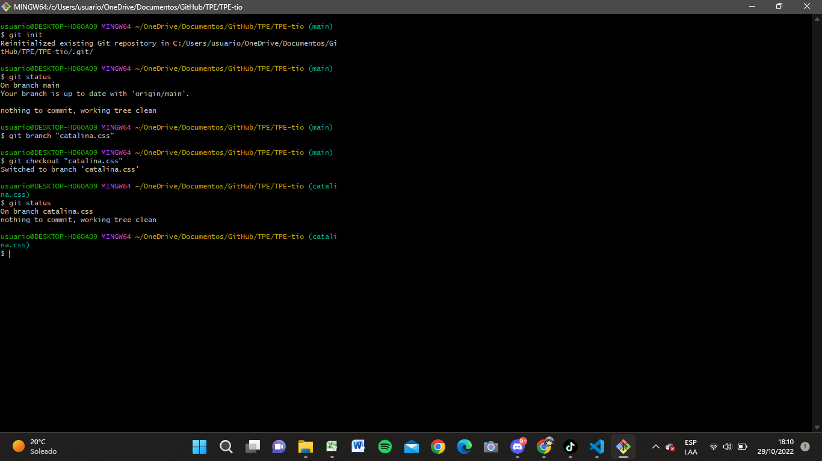

Inicio el repositorio utilizando git init. Luego, creo una rama para trabajar en ella usando git branch “nombre de rama”. Una vez creada, cambio el HEAD a mi rama con git checkout “rama”.

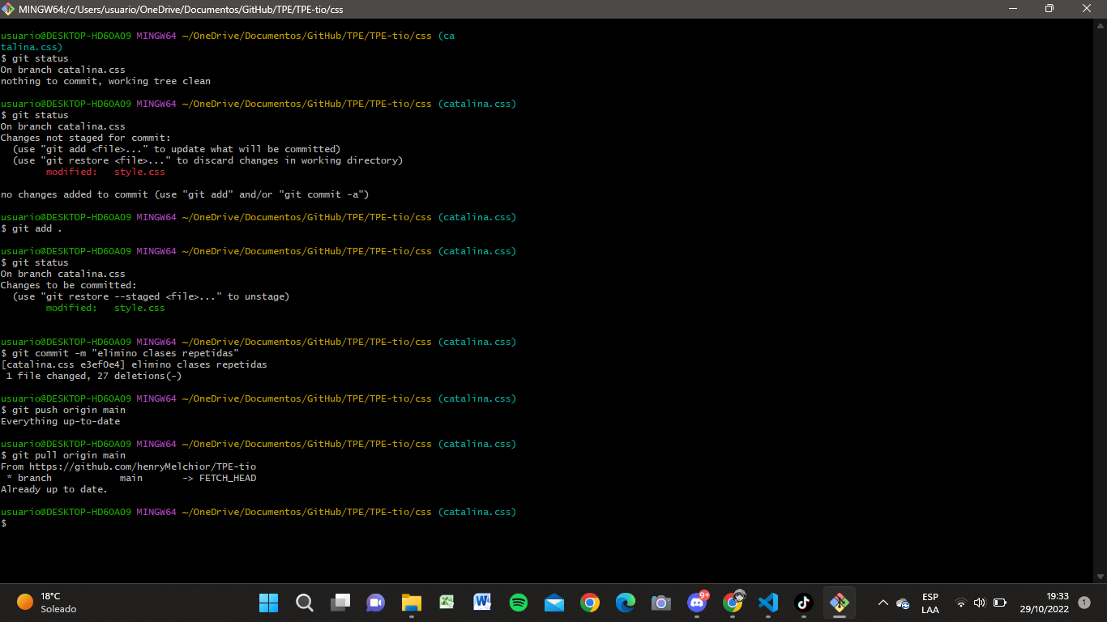

Ya realizados los cambios en el archivo, con un git status compruebo los cambios, con un git add “.” Los agrego al área de preparación y con un git commit –m “…” los confirmo. Termino con un git push origin main para subir las confirmaciones al repositorio remoto y con un git pull origin main para actualizar el mismo.

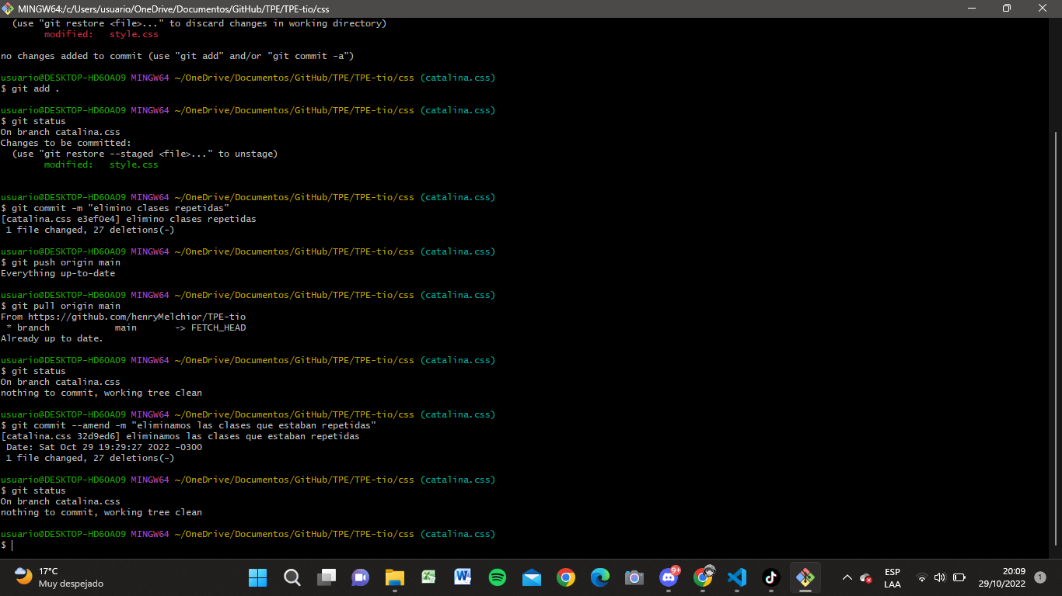

Con git commit --amend –m “…” sobreescribo sobre el último commit.

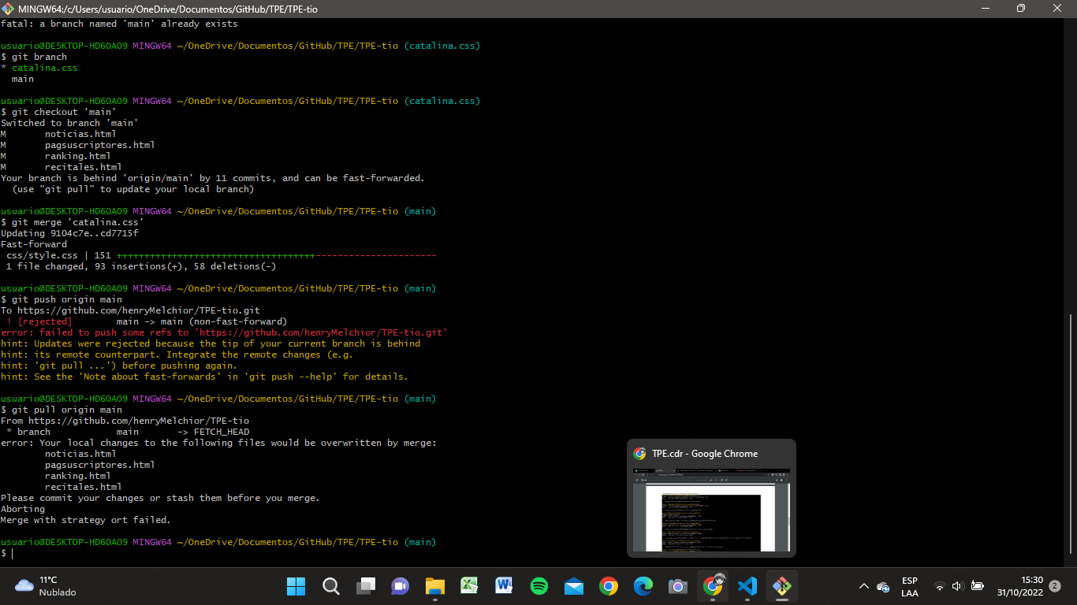

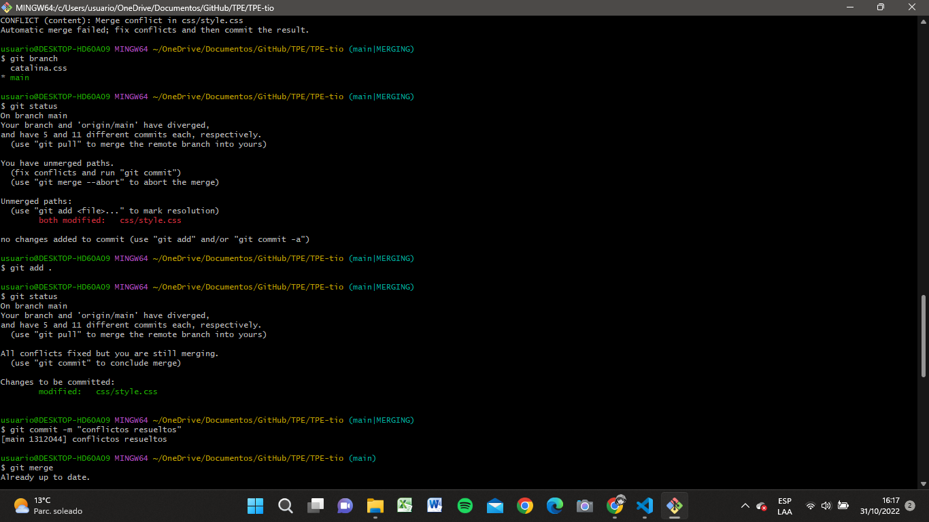

Al tratar de fusionar el contenido de mi rama con el main, me salta un conflicto. Para solucionarlo, agrego todos los cambios al área de preparación y realizo un commit para confirmar los cambios. Finalizo fusionando ambas ramas.